**ANALISIS FAKTOR YANG MEMPENGARUHI KUALITAS PELAYANAN KEPUASAN KONSUMEN TERHADAP *TAKE AWAY* PADA MC DONALD FATMAWATI**

Skripsi

Sebagai Salah Satu Syarat Untuk Memperoleh

GelarSarjana Manajemen Program

Studi Manajemen



**FIRA NUR FAHIRA**

**NIM: 1961201044**

**FAKULTAS INSTITUT TEKNOLOGI DAN BISNIS AHMAD DAHLAN**

**JAKARTA**

**2023**

# 

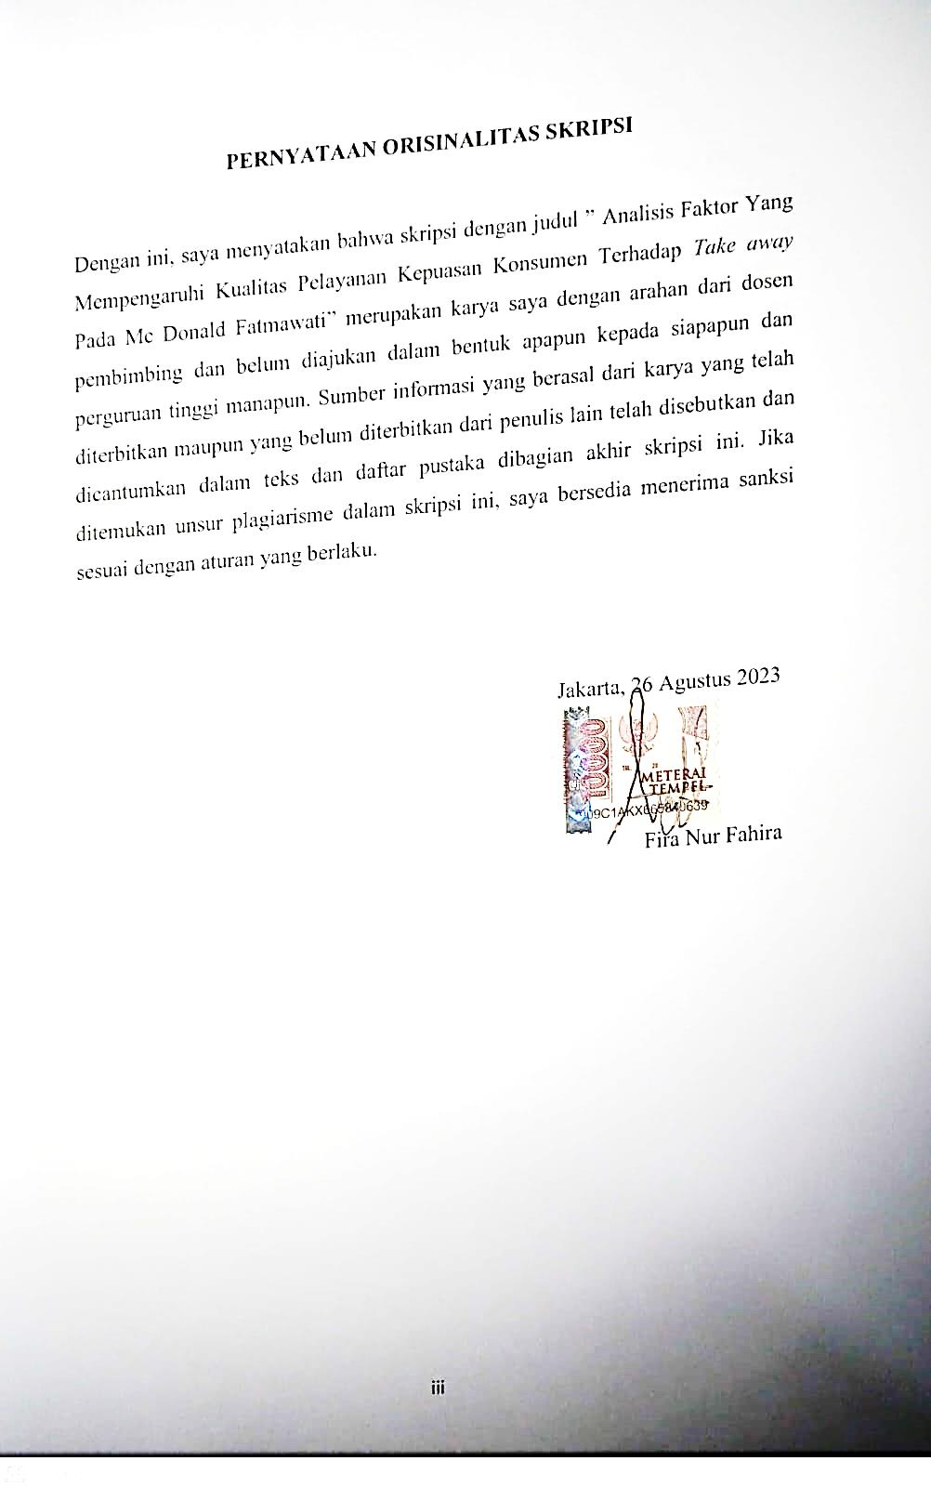

# HALAMAN PERSEMBAHAN

Waktu adalah hal yang paling penting dalam hidup dan orang-orang yang rela mengorbankan waktu mereka untuk orang lain pantas mendapatkan rasa hormat dan terima kasih. Karya ini saya persembahkan untuk kedua orang tua dan keluarga besar saya yang telah mendukung, memberikan semangat dan memberikan begitu banyak kasih, cinta, dan kebahagiaan. Tak lupa untuk teman yang tidak bisa saya sebutkan satu persatu terima kasih karena selalu ada disisi saya, mendoakan, memberikan motivasi,serta dukungan yang luar biasa.dan terima kasih kepada diri sendiri karena sudah mampu bertahan hingga skripsi ini selesai.

# KATA PENGANTAR

Alhamdulillah puji syukur saya panjatkan kepada Allah SWT atas rahmat dan karunia-Nya. Shalawat beriring salam kepada Baginda Nabi Muhammad SAW sehingga penulis dapat menyusun dan menyelesaikan skripsi ini dengan baik. Judul yang dipilih dalam skripsi ini sesuai dengan konsentrasi yang penulis ambil, yaitu tentang manajemen pemasaran dengan judul “Analisis Faktor Yang Mempengaruhi Kualitas Pelayanan Kepuasan Konsumen Terhadap *Take away* Pada Mc Donald Fatmawati”.

Selama proses penyusunan skripsi ini banyak sekali hambatan yang penulis alami, namun berkat doa, bantuan, dukungan serta bimbingan dari berbagai pihak dapat terselesaikan tepat waktu. Oleh karena itu, penulis ingin mengucapkan banyak terimakasih kepada:

1. Keluarga tercinta yang selalu memberikan dukungan dan motivasi dalam penelitian ini.
2. BapakAyi Muhyidin SE., MM. selaku kaprodi manajemen yang selalu memberikan ilmu serta motivasi.
3. Ibu Husnayetti, S.E., M.M selaku dosen pembimbing yang telah meluangkan waktu dan memberi arahan serta semangat.
4. Bapak Sutia Budi, SE., M.SI selaku dosen penguji

Terimakasih kepada semua pihak yang telah terlibat dan membantu secara langsung maupun tidak dapat disebutkan Namanya satu persatu, akhir kata penulis berharap semoga karya ini dapat bermanfaat bagi saya dimasa depan, bagi peneliti selanjutnya dan khususnya bagi mahasiswa ITB Ahmad Dahlan Jakarta.

Jakarta, 26 Agustus 2023

Fira Nur Fahira

# DAFTAR ISI

LEMBAR PENGESAHAN i

PERNYATAAN ORISINALITAS SKRIPSI iii

HALAMAN PERSEMBAHAN iv

KATA PENGANTAR v

ABSTRAK vi

DAFTAR ISI vii

DAFTAR TABEL ix

DAFTAR GAMBAR x

BAB I PENDAHULUAN 1

1.1 Latar Belakang 1

1.2 Pembatasan Masalah 5

1.3 Rumusan Masalah 5

1.4 Tujuan Penelitian 6

1.5 Kegunaan Penelitian 7

BAB II TINJAUAN PUSTAKA, KERANGKA PEMIKIRAN DAN HIPOTESIS 8

2.1 Tinjauan Pustaka 8

2.1.1 Definisi Pemasaran 8

2.1.2 Definisi Manajemen Pemasaran 8

2.1.3 Kepuasan Konsumen 9

2.1.4 Indikator Kepuasan Konsumen 9

2.1.5 Pengertian Pelayanan 10

2.1.6 Indikator Pelayanan 10

2.1.7 Faktor yang Mempengaruhi Pelayanan 11

2.2 Penelitian Terdahulu 11

2.3 Kerangka Pemikiran 14

2.4 Hipotesis 15

BAB III METODE PENELITIAN 16

3.1 Desain Penelitian 16

3.2 Obyek dan Waktu Penelitian 16

3.3 Variabel Penelitian 16

3.3.1. Variabel Terikat 16

3.3.2. Variabel Independen 17

3.4 Operasionalisasi Variabel 17

3.5 Teknik Pengumpulan Data 18

3.6 Teknik Pengambilan Sampel 19

3.6.1. Populasi 19

3.6.2. Sampel 19

3.7 Teknik Analisis Data 20

BAB IV HASIL PENELITIAN DAN PEMBAHASAN 22

4.1 Gambaran Umum Objek Penelitian 22

4.2 Deskripsi Data 24

*4.2.1* Karakteristik Responden 25

4.2.2 Hasil Tanggapan Responden 27

4.3 Analisis dan Interpretasi Hasil 37

4.3.1 Analisa Model pengukuran (outer model) 38

4.3.2 Inner Model 51

*4.3.3* Pengujian Hipotesis 53

4.4 Interpretasi Hasil 58

BAB V SIMPULAN DAN SARAN 64

5.1 Simpulan 64

5.2 Saran 66

DAFTAR PUSTAKA 68

LAMPIRAN 70

# DAFTAR TABEL

Tabel 2. 1 Penelitian Terdahulu 11

Tabel 3. 1 Operasional Variabel 17

Tabel 3. 2 Pengukuran Skala Likert 18

Tabel 4. 1 Tanggapan Responden Untuk Indikator Tangibel 28

Tabel 4. 2 Tanggapan Responden Pada Indikator Reliability 30

Tabel 4. 3 Tanggapan Responden Untuk Indikator Ressponsiveness 31

Tabel 4. 4 Tanggapan Responden untuk Indikator assurance 32

Tabel 4. 5 Tanggapan Responden Untuk Indikator empaty 33

Tabel 4. 6 Tanggapan Responden untuk Indikator Kepuasan konsumen 34

Tabel 4. 7 Jalur Model Pertama 42

Tabel 4. 8 loading factor Model Kedua 47

Tabel 4. 9 Nilai AVE (Average Variance Extracted) 48

Tabel 4. 10 Validitas Diskriminan (discriminant Validity) 49

Tabel 4. 11 hasil construe reability& validity tahap terakhir 50

Tabel 4. 12 Path Coefficients 51

Tabel 4. 13 nilai R-square 53

Tabel 4. 14 Uji Hipotesis 54

**Tabel 4. 15 loading factor Model Kedua** 73

**Tabel 4. 16 nilai R-square** 74

# DAFTAR GAMBAR

Gambar 2. 1 Kerangka Pemikiran 14

Gambar 3. 1 Model Persamaan Structural 20

**Gambar 4 7 hasil bootstrapping** 74